
ΕΝΤΥΠΟ ΥΠΟΒΟΛΗΣ ΑΙΤΗΜΑΤΩΝ ΓΙΑ ΠΑΡΟΧΗ ΥΠΗΡΕΣΙΩΝ ΠΕΡΑΝ ΤΩΝ ΠΡΟΒΛΕΠΟΜΕΝΩΝ

Υπηρεσίες Φυσιοθεραπείας- Mυοσκελετικά Νοσήματα
ΜΕΡΟΣ Α
Κωδικός ΓεΣΥ δικαιούχου…..………………………………………………………………………………..…

Ημερομηνία Γέννησης :………………………………………………………………………………………………..

Χειρουργική επέμβαση! Ναι / Όχι

Εάν δεν αφορά χειρουργείο παρακαλώ αναφέρετε την διάγνωση:

…………………………………………………………………………………………………………………
Εάν αφορά Χειρουργείο παρακαλώ αναφέρετε το είδος της χειρουργικής επέμβασης:

………………………………………………………………………………………………………………….
Ημερομηνία χειρουργικής επέμβασης:

…………………………………………………………………………………………………………………..

Ο δικαιούχος έχει λάβει ήδη επισκέψεις για το συγκεκριμένο χειρουργείο ΝΑΙ /ΟΧΙ

Γράψτε τον ακριβή αριθμό επιπρόσθετων επισκέψεων που αιτήστε μέσω του παρόντος αιτήματος …………………………………………………….

Ονοματεπώνυμο θεράποντος ιατρού:

Κωδικός ΓεΣΥ ιατρού:………………………….. Τηλ. Επικοινωνίας:

Υπογραφή: ………………………………………...Ημερομηνία:………………………………...

Σφραγίδα:
Ονοματεπώνυμο φυσιοθεραπευτή: ..

Κωδικός ΓεΣΥ φυσιοθεραπευτή:………………………….. Τηλ. Επικοινωνίας: .

Υπογραφή: ………………………………………...Ημερομηνία:…………………………….…..

Σφραγίδα:

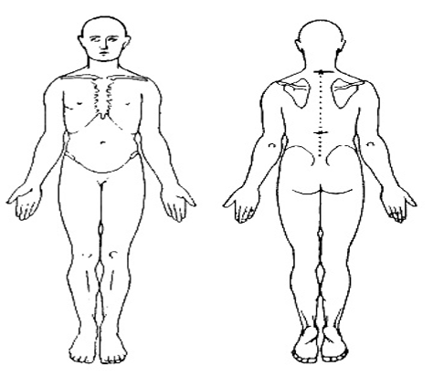 | Παράγοντες αύξησης συμπτωματολογίας (κινήσεις, δραστηριότητες, συνθήκες):
 | Παράγοντες μείωσης συμπτωματολογίας:
 | Συμπεριφορά συμπτωμάτων ανά 24 (πρωί, μεσημέρι, νύκτα)

- Περιγραφή συμπτωμάτων (περιοχή συμπτωμάτων, ένταση του πόνου, βάθος πόνου, συνεχής ή διακοπτόμενη συμπτωματολογία, σχέση συμπτωμάτων, αίτια έναρξης συμπτωμάτων, στάδιο, συμπτώματα νευρογενής αιτιολογίας κτλ.):

- Προηγούμενο ιατρικό ιστορικό (εάν είχε στο παρελθόν παρόμοια συμπτωματολογία, πως αντιμετωπίστηκε, εάν αντιμετωπίστηκε πλήρως κτλ.):

- Ιατρικό ιστορικό του ασθενή και της οικογένειας του (τριγλυκερίδια, χοληστερόλη, σακχαρώδη διαβήτη, αρτηριακή υπέρταση, επιληψία, απώλεια κιλών, αδιαθεσία κτλ.) και έλεγχος για λήψη φαρμάκων:

- Αξιολόγηση του ψύχο-κοινωνικού ιστορικού του ασθενή (έλεγχος διφορούμενων κλινικών σημείων / red flags):

- Ευρήματα διαγνωστικής απεικόνισης (απλή ακτινογραφία, αξονική τομογραφία, ηλεκτρομυογράφημα κτλ.):

- Ιστορικό Χειρουργείου σχετικό με την Πάθηση του Ασθενή (είδος χειρουργικής επέμβασης, Ημερομηνία διεξαγωγής χειρουργείου, Πιθανές επιπλοκές κτλ.):

- Ιστορικό Φυσικοθεραπευτικού Πλάνου (τι περιελάβανε, αριθμός και συχνότητα συνεδριών):
  - Όνομα και κωδικός ΓΕΣΥ φυσιοθεραπευτή ενδονοσοκομειακής φροντίδας: ………………………………………………………………………………...........................
ΜΕΡΟΣ B
- Σχεδιασμός και Εφαρμογή αντικειμενικής αξιολόγησης (σημειώστε με √) :
- Παρατήρηση
- Ψηλάφηση
- Αξιολόγηση μυών (ελαστικότητα – δύναμη)
- Αξιολόγηση κινητικότητας αρθρώσεων
- Ενδοαρθρική κινητοποίηση
- Νευρολογική αξιολόγηση
- Εφαρμογή ειδικών τεστ

- Ευρήματα αντικειμενικής αξιολόγησης:

